部编人教版八下第7课 伟大的历史转折
班别： 姓名： 学号：
【课程标准】知道中共十一届三中全会
【学习目标】
一、课文研读目标： 1.知道真理标准问题大讨论的缘由和产生的作用，进而理解这为中共十一届三中全会的召开准备了思想、舆论基础，是中共十一届三中全会召开的背景； 2.知道中十一届三中全会召开的时间、地点，归纳出会议的主要内容和历史意义。 3.了解拨乱反正和平反冤假错案在全国展开的情况，知道中共十一届六中全会通过了《中国共产党中央委员会关于建国以来党的若干历史问题的决议》标志着中国共产党在指导思想上的拨乱反正胜利完成。
二、研读史料，理解学习重点目标： 4.通过史料分析，联系“文革”史实，理解两个凡是的错误，完整准确理解毛泽东和毛泽东思想的不同，初步懂得运用历史唯物主义分析历史人物。 5.通过研读史料，进一步理解中共十一届三中全会的历史意义。
【学习过程】一、自主学习，以思维导图等形式构建本课知识框架
通过自主学习课文勾画出本节课将要学习的内容及自己不理解的内容，并以思维导图等形式构建本课知识框架，初步了解本课内容，完成历史最基本核心素养要求。
“文化大革命”的动乱积累下严重的政治问题和社会问题
粉碎“四人帮”后，人们要求平反冤假错案，纠正“文化大革命”的错误
背景:徘徊
“两个凡是”方针的推行引起普遍不满

思想理论界展开了一场真理标准问题的大讨论。这是一场深刻的思想解放运动。使人们认识到只有实践才是检验真理的唯一标准——为党的十一届三中全会召开做了思想、舆论准备

召开的时间：1978年12月 地点：北京
伟大的历史转折
思想上：冲破了长期”“左”的错误的严重束缚，确定了解放思想、开动脑筋、实事求是、团结一致向前看的指导方针

主要内容
伟大的转折：
中共十一届三中全会
政治上：果断停止使用“以阶级斗争威刚”，作出了把党和国家的工作中心转移到经济建设上来；实行改革开放的伟大决策。

组织上：实际上形成了以邓小平为核心的党的第二代中央领导集体。

意义：①十一届三中全会是新中国成立以来，党的历史上具有深远意义的伟大转折。②开启了改革开放和社会主义现代化建设的新时期

平反冤假错案：典型案例：1980年，中共中央为刘少奇恢复名誉，使最大的冤案得到平反

推进：
拨乱反正

指导思想上的拨乱反正：1981年，中共十一届六中全会召开，通过了《中国共产党中央委员会关于建国以来党的若干历史问题的决议》

二、合作探究：研读材料，回答问题：
材料一：一方面，从中国自身的情况看，“文革”十年内乱，使党、国家和人民遭到严重挫折和损失。当时就整个政治局面来说，是一个混乱状态，就整个经济情况来说，实际上是处于缓慢发展甚至停滞状态。另一方面，从外部环境看，当时世界范围内蓬勃兴起的新科技革命推动世界经济以更快的速度向前发展，中国的经济实力、科技实力与国际先进水平的差距明显拉大，面临着巨大的国际竞争压力。
——胡锦涛《求是》撰文《继续把改革开放伟大事业推向前进》（2007年12月17日）
材料二：政治上，“文化大革命”严重混淆敌我，严重践踏社会主义民主法制，造成冤假错案堆积如山。据统计，“文革”十年中，全国被立案审查的干部高达230万人，占“文革”前夕全国1200万干部的19.2%。中央和国家机关各部委被审查的干部有29885人，占干部总数的16．7%。其中，中央副部级和地方副省级以上的高级干部被立案审查的达75%。据最高人民法院1980年9月统计，仅因刘少奇问题而受株连的“案件”就有2.6万多件，被判刑的达2.8万多人。党和政府的各级机构、各级人民代表大会和政协组织，长期陷于瘫痪和不正常状态。公安、检察、司法等专政机关和维护社会秩序的机关都被搞乱了。
材料三：经济上，“文化大革命”造成我国国民经济的巨大损失。1977年12月，据李先念在全国计划会议上估计，“文革”十年在经济上仅国民收入就损失人民币5000亿元。这个数字相当于建国30年全部基本建设投资的80%，超过了建国30年全国固定资产的总和。“文革”期间，有5年经济增长不超过4%，其中3年负增长：1967年增长-5.7%，1968年增长-4.1%，1976年增长-1.6%。（中央财经领导小组办公室编：《中国经济发展五十年大事记》）
材料四：文化上，这场由文化领域肇始的“大革命”，对教科文的摧残尤其严重。无数的中华民族优秀的文化遗产遭受浩劫，一大批学有专长的知识分子受到残酷迫害。到1968年底，中科院仅在北京的171位高级研究人员中，就有131位先后被列为打倒和审查对象。全院被迫害致死的达229名……从1966年到1976年，十年没有组织过正式高考，交白卷也可以上大学。1982年人口普查统计表明，当年全国文盲半文盲多达2亿3千多万人。
根据材料，分析文革结束后，中国面临的问题及其具体表现是什么？据此你认为“文革”后的中国应该如何应对？
答：中国面临的问题及其具体表现：①“文革”十年，使党、国家和人民遭受严重挫折和损失，政治上，政局混乱，民主法制遭到践踏，冤假错案堆积如山，党和国家机器长期处于瘫痪和不正常状态；经济上，处于缓慢发展甚至停滞状态，国民经济损失巨大；科技文教也被严重摧残，优秀传文化遭受浩劫，许多学有所长的知识分子受到残酷迫害，产生了新的文盲和半文盲。
②有可能错过正在兴起的新科技革命的机遇期，进一步拉大中国与世界先进国家的差距，面临更大的国际竞争压力。
应对：纠正“文革”错误，拨乱反正，纠正冤假错案，把重心转移到经济建设上来。
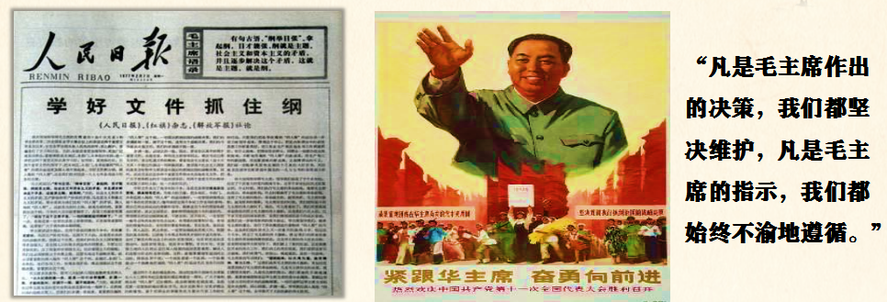
材料五：下列图文。
请回答：从这些图文材料可见，当时中央的主要领导人是如何呼应当时的时代呼声？其体现的实质是什么？

答：呼应：提出了“两个凡是”的方针，背离时代呼声和人民期望。实质是“左”倾错误的继续

材料六：下列图文
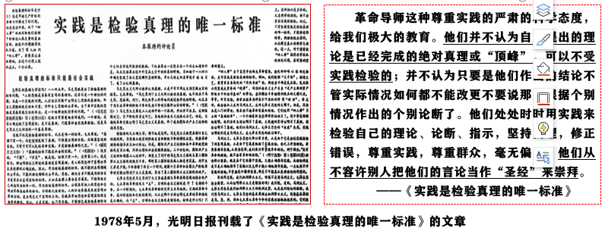
根据材料和所学，谈谈这一场关于真理标准问题的讨论有什么历史意义？
答：真理标准大讨论的意义: 打破了“两个凡是”的严重束缚，它使人们认识到，只有实践才是检验真理的唯一标准，促进了思想解放，加快拨乱反正 。为实现历史转折作好了思想准备，是一场意义深刻的思想解放运动

材料七: （十一届三中全会）坚决批判了“两个凡是”的错误方针，高度评价了关于真理标准问题的讨论，确定了解放思想、开动脑筋、实事求是、团结一致向前看的指导方针。
——《中国共产党历史》第二卷1061页
材料八：全会（十一届三中全会）认为，适应国内外形势的发展，及时地、果断地把党和国家工作的着重点转移到经济建设上来，反映了历史的要求和人民的愿望，代表了人民的根本利益。全会作出的工作中心转移的新战略，抛弃了以“阶级斗争为纲”这个“左”倾错误方针。
——何沁《中华人民共和国史》261页
材料九：实现四个现代化，要求大幅度地提高生产力，也就必然要求多方面地改变同生产力发展不适应的生产关系和上层建筑，改变一切不适应的管理方式、活动方式和思想方式，因而是一场广泛、深刻的革命。
在自力更生的基础上积极发展同世界各国平等互利的经济合作，努力采用世界先进技术和先进设备，并大力加强实现现代化所必需的科学和教育工作。 ——中共十一届三中全会公报
材料十：为了加强党的领导机构，（十一届三中全会）全会增选陈云为中央委员会副主席……在这次会上，虽然华国锋仍担任党中央主席，但就确定党的指导思想、决定改革开放的重大方针政策来说，邓小平实际上已经成为党中央领导集体的核心——唐正芒《中共党史简明教程》（下册）742页
根据材料结合所学，思考十一届三中全会有什么内容？
答：内容：①思想路线：解放思想，实事求是，团结一致向前看的指导方针；②政治路线：停止使用以“阶级斗争为纲的”口号，把党和国家的工作重心转移到经济建设上来；③做出“改革开放”的决策；④组织路线：实际上形成了以邓小平为核心的党中央领导集体。

材料十一: 它结束了粉碎“四人帮”之后两年中党的工作在徘徊中前进的局面,重新确立了党的思想路线、方针以及工作重点，因此被称为是“新时代的遵义会议”。 ——摘自《近代中国史日志》
材料十二：这次全会是中国走向现代化的正式开端。 ——《共同社》
材料十三： 这次会议作出的一系列决定，对中华人民共和国的历史产生的影响比1949年建国以来的任何事件的影响都要大。 ——《美联社》
根据材料结合所学，思考十一届三中全会有什么意义？
答：意义：①是新中国成立以来党的历史上具有深远意义的伟大转折，开启了我国改革开放历史新时期，我国从此进入了社会主义现代化建设的新时期。②实际上形成了以邓小平为核心的党的第二代中央领导集体。③中国共产党在思想、政治、组织等方面进行全面拨乱反正。

三、演练真题，巩固基础，提升能力
1．思想解放是社会变革的先声。关于真理标准问题的大讨论解放了人们的思想，这场讨论是针对( B )
A．“文化大革命”积累下来的问题 B．“两个凡是”的方针
C．平反冤假错案的问题 D．社会主义建设道路的探索问题
2．关于真理标准问题的大讨论极大地解放了人们的思想，这次讨论得出的结论是( A )
A．只有实践才是检验真理的唯一标准 B．生产关系要适应生产力的发展
C．要“以阶级斗争为纲” D．反对个人崇拜
3．中共十一届三中全会是中华人民共和国成立以来党的历史上具有深远意义的伟大转折。这里的“伟大转折”的含义是( D )
A．提出“两个凡是”的方针 B．开展关于真理标准问题的大讨论
C．结束“以阶级斗争为纲” D．以经济建设为中心，实行改革开放
4．1980年5月，“文化大革命”中最大的冤案得以平反，________的名誉得以恢复( A)
A．刘少奇 B．贺龙 C．陈毅 D．彭德怀
5.1981年，中共十一届六中全会召开，通过了《中国共产党中央委员会关于建国以来党的若干历史问题的决议》，其重大意义是标志着( D )
A．“文化大革命”结束 B．改革开放拉开了序幕
C．中国共产党在组织路线上完成拨乱反正 D．党在指导思想上的拨乱反正胜利完成
6．（2021·浙江宁波·6）中共十一届三中全会被称为“新时期的遵义会议”，因为这两次会议都（D）
①找到了中国特色革命道路②形成了党中央的正确领导核心③是党历史上的重要转折点④在党面临严重困难局面时召开
A.①②③ B.①②④ C.①③④ D.②③④
7.（2021.四川宜宾·10）邓小平说∶"证券、股市，……是不是资本主义独有的东西，社会主义能不能用?……搞一两年，对了，放开;错了，纠正，关了就是了"。其体现的思想理念是( B )
A.阶级斗争为纲B .实践才是检验真理的唯一标准C.实现共同富裕D.实现合作共赢，增进人民福补
8.（2021·山东淄博·9）习近平总书记嘱咐青年学生要多学中国共产党史、中华人民共和国史、改革开放史、社会主义发展史。这"四史"的交汇点是（ D ）
A.1921年 B.1949年 C.1956年 D.1978年
9.（2021.四川绵阳·10）1977年，中国恢复高考。这是新中国第一次不把阶级出身作为录取因素，完全依靠成绩录取的考试。578万人参考，最终录取了27.3万人。这说明（ B ）
A.高考开始干1977年 B.高考体现了公平原则 C.工农子女优先录取 D.录取比例低效果较差

